**基于‘1大2小3人物’模式的《材料力学性能》课程思政教学案例设计与实践**

一、课程信息

（一）课程简介

《材料力学性能》是材料科学与工程学科一门重要的专业核心课程，力求将材料力学行为的微观物理本质与力学行为的宏观规律有机结合，既强调材料力学性能的基本概念，又尽量讲授与本学科相关的一些新成就。该课程主要介绍材料在外载荷作用下或载荷与环境因素（温度、介质、加载速度）联合作用下所表现的行为及其物理本质的评定方法，体现了加强基础、拓展专业面、注重创新能力与素质培养的目标与原则。该课程的主要教学目的在于帮助学生加深对材料成分、组织结构、工艺与性能之间关系的认识；掌握材料性能测试的基本方法；探讨改善材料力学性能的基本途径，阐述不同材料力学性能间的相互联系以及力学性能的机理或者产生机制；培养学生的工程意识、创新能力。

（二）教学目标

1.知识目标：（1）系统理解材料在静载荷与变动载荷作用下的力学性能及其影响因素；（2）学习材料的断裂和断裂韧度以及材料的摩擦与磨损；（3）高温下材料的力学性能以及纳米材料的力学性能，进而能够正确金属材料；（4）对金属材料有效开展加工及表面处理、工艺改进和质量控制。

2.能力目标：（1）总结分析能力：能够通过文献研究等方法和手段寻求金属材料力学性能改进的解决方案及其可替代方案，系统分析影响金属材料服役时力学性能改进的工艺因素；（2）知识的灵活应用能力：能够运用自然科学和工程科学的基本原理，结合金属材料工程知识，分析相关工程问题。

3.素质目标：（1）系统思维素质：能够采用万能材料力学性能试验机等测试方法，结合虚拟仿真实验；（2）安全生产意识和工匠精神：安全地开展金属材料力学性能测试实验，发现、分析并解决实验中出现的问题，细致耐心地采集实验数据。

二、思政素材

（一）适用范围

本素材适用于第7章材料在高温下的力学性能第4小节关于晶粒尺寸调控。

选用教材：《材料力学性能》，时海芳，北京大学出版社，2022年7月印刷。

（二）素材内容

资料来源：

[1] 中国最年轻的院士--卢柯

[2] 卢柯：16岁上大学，38岁当选院士，研究成果获世界认可！

三、教学设计及反思

（一）教学设计

1.教学目标

(1)知识层面：了解金属的蠕变现象,掌握评价材料的金属高温力学性能指标及影响因素。

(2)能力层面：使得学生能够改进金属高温力学性能。

(3)思政层面：引入中国科学院院士卢柯的科研故事，同时结合卢柯院士团队改进金属材料的强度与韧性的故事，引导和培养学生工匠精神与主人翁精神、人文素质与工程素养、奋斗精神与钉钉子精神。

2.学习内容

（1）了解高温条件下材料的力学性能特点；熟悉金属蠕变的宏观规律，理解金属蠕变的变形机制和蠕变断裂机理；了解金属高温力学性能指标，指导评价材料高温性能的指标参数；了解影响金属材料高温力学性能的主要因素。

（2）深刻理解金属蠕变与疲劳的交互作用；熟悉陶瓷材料的抗热震理论及提高陶瓷材料抗热震性能的主要措施。

3.学习重点：

（1）理解金属蠕变的变形机制和蠕变断裂机理；

（2）深刻理解金属蠕变与疲劳的交互作用；

4.学习难点：金属蠕变的变形机制和蠕变断裂机理及陶瓷材料的抗热震理论。

5.教学方法：

(1) 通过课堂笔记和互动学习相结合的方法,阐明金属蠕变的宏观规律，金属蠕变的变形机制和蠕变断裂机理，培养学生对专业知识理解；

(2)通过小组合作学习，以任务驱动为载体，强化学生团结协作以及分析、解决问题的能力；

(3)采用专题研讨的学习方式让学生分析金属的蠕变与陶瓷材料抗热震性能差异，熟悉两类不同材料在高温条件下的力学特性。

6.教学过程设计

通过实施“1大2小3人物”方案（如图1），充分挖掘《材料力学性能》课程思政元素。

第一、“ １大”———引入１个大工程或１ 个大事件（高大上）。 “１大”是指在每章相关知识点的教学中引入１个大工程或１个大事故或１个大事件。因为“大工程”凝聚了各时期中国人民的勤劳与智慧；代表了中国人民民族复兴的伟大实践；传承了中华民族优秀的传统文化；能从中发现材料力学的美、材料力学性能设计的巧妙，从而可以增加师生的文化自信感、家国情怀、爱国情怀。

第二、“ 2小”———分析2个小的日常生活或工程实例(接地气)。“2小”是指运用每一章所学知识点分析2个小的日常生活或工程实例．这个“小”体现了见微知著，可以是小分析、小计算、小试验或小设计。旨在培养学生的责任意识、严谨科学、细致规范、团队合作、实践创新、脚踏实地、执着坚韧、挫折意识，进而培养工匠精神、钉钉子精神。通过小计算或小设计可以发现材料力学性能的实用美、理论公式的美、结构设计的妙、材料构造的奇、材料制作的巧；设计时引导学生注重精益求精、不断创新等理念。

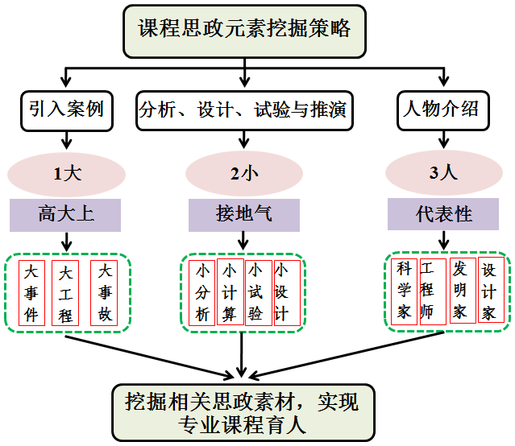

图1《材料力学性能》课程思政建设方案：“1大2小3人物”

第三、“ 3人物”———介绍3位代表性人物。 “ 3人物”是指大约介绍3位相关的比较著名力学领域或材料领域的科学家或工程师或发明者。引入“中国近代力学之父”钱伟长，工程力学领域泰斗、中国科学院院士孙钧科研探索故事等，这些代表性人物的思政教育元素非常丰富，可以说是思政元素的集大成者。通过这些代表性人物的故事，展示大人物践行社会主义核心价值观，培养学生工匠精神与主人翁精神和奋斗精神。

在本节课程当中，以第7章材料在高温条件下的力学性能为例，引入中国科学院院士卢柯的科研故事以及成长经历，同时结合改进金属材料的强度与韧性，重点引入卢柯院士的前沿讲座内容进入课堂。卢柯院士课题组发现利用表面纳米化技术将铁表层的晶粒细化到纳米尺度，其氮化温度显著降低。表面纳米化技术成功应用到了宝钢集团冷轧厂的拉矫辊上，大幅提高了拉矫辊的使用期。通过中国科学院院士卢柯的科研故事，同时结合卢柯院士团队改进金属材料的强度与韧性的故事，培育学生学以致用的意识和科技报国的精神，“没有什么是不可能的！”这是卢柯教导学生时常说的一句话，他的人生经历很好地向我们证明了这一点。正所谓十年磨一剑，他的人生无疑是成功的。

（二）教学评价及反思

《材料力学性能》课程通常包含材料的强度、硬度、韧性等基本力学性能的教学。多孔陶瓷的抗压强度等力学性能指标可以作为实际案例，与课程中的强度理论相结合，帮助学生理解材料结构与强度之间的关系。课程中也会涉及材料在不同环境下的力学性能变化。多孔陶瓷在高温环境下的力学性能（例如华南理工大学研发的多孔陶瓷在2000℃下仍有较好的力学性能；江西科技师范大学李文魁教授团队的轻质、高强氧化锆泡沫陶瓷作为高性能催化剂载体），可以作为特殊环境下材料力学性能的典型案例，让学生了解温度对材料力学性能的影响机制。

“材料力学性能”课程团队以立德树人为根本任务，开展了案例教学和小组讨论教学。引入知识、能力图谱和虚拟仿真实验，提高课程内容的高阶性，探索了课程思政建设模式和方法路径，实施“1大2小3人物”方案的育人实践。同时，通过专业教育与思想政治教育的同频共振，不断培育学生的奋斗精神、大国工匠精神及社会主义核心价值观。